23-12-15

* Java 배열

배열 -> array list -> hashmap (자바에서 가장많이 사용하는 자료저장형태)

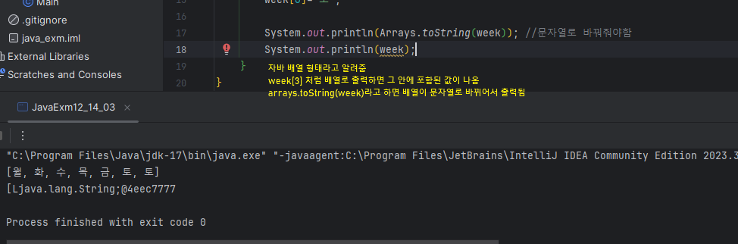   
14일에 했던 거 이어서 설명

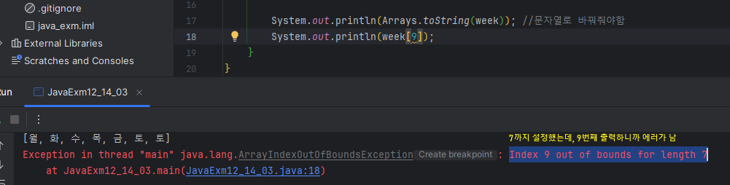

  
배열 전체 값을 7로 설정했는데 9를 입력하면 에러가 남

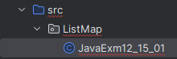   
package

package 이름 사칙연산>그 밑에 들어있는 모든class는 사칙연산을 위한 함수, method가들어있는 것.

package명 사용할 수 있다

(package생성하니까 하나의 폴더가 생성됨)



package 안에 class 생성하니까 package ListMap안에서 생성되었다고 알려준다

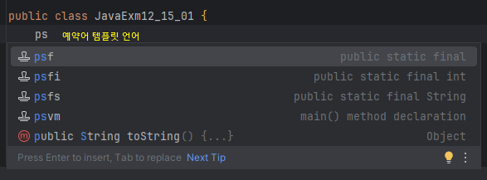  
PSVM : 입력하면 직접입력하지 않아도 바로 public static void main이 입력된다

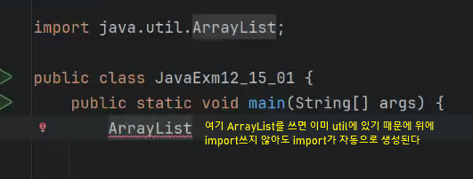

~~interface 연결?~~  
객체지향의 장점 : 선언한 것을 가지고 올수있다?  
자바를 사용하는 가장 큰 이유 :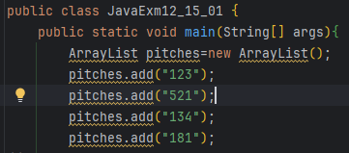  
ArrayList() 빈배열, 목록으로 만들 것이라는 것

그리고 아래 해당값을 집어 넣겠다는 것

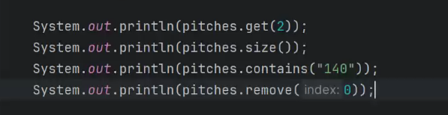  
1) 2번째 값을 get 해서 출력함  
2) 전체 배열의 값, size 사용  
3) 140포함되어 있으면 True를, 포함되어 있지 않으면 False를 출력  
4) remove는 삭제한다는 것.   
 Remove 쓰면 두개가 나오는데 index로 하고 0을 입력하면 0번째 있는 값 삭제하라는 것.

* 제너릭

  
ArrayList<String> pitches=new ArrayList<String>();

자료형으로 설정해주지 않으면 int로 변환하거나 int에서 string으로 변경할 때 문제가 생긴다

변수명 사용하기 전에 자료형 지정해라

원래 arraylist안에 자료형을 써줘야 한다

무시하고 쓰는 것을 제너릭이 허용해줬다

<String>쓰는 것이 원칙이지만 쓰지 않아도 된다

=>자료형 정확하게 구분하고 지정할 때 사용한다  
=>쓰지 않아도 되지만 쓰는 것이 좋다(구분이 가능)

내가 자료값으로 받아서 arrayList로 집어 넣겠다는 것이다.

data 변수가 3개의 값 가지고 있는데

뒤로 올 때는 data가 하나의 오브젝트 덩어리로 가지고 오는 것

data가 list안으로 포함해서 객체로 가지고 온다

배열을 arrayList로 바꾼다 -> 오브젝트 형태로 바꿀 수 있기 때문에

자료 받는 것 데이터 받아와서 집어넣는다 -> 회원가입 할 때 사용가능

제너릭을 사용하는 이유 -> 3줄로 줄일 수 있다

ArrayList<String> play=new ArrayList<>(Arrays.asList("129","135","145"));

플레이에 데이터 넣을 때에 배열값 사용하지 않고 직접 데이터 넣을 수 있는 방법

**Sout**은 System.out.println()을 바로 출력할 수 있는 약어이다.

Sort 정렬할 때 comparator를 사용하여 오름차순과 내림차순으로 정렬할 수 있다.

무언가를 출력할 때 반복문 사용해서 출력하기

join이라는 argument존재, join은 배열에도 사용된다

* Map

배열의 시작이 Map이다.

key에 대한 값이 되는 것

key에 대한 value값을 가지고 오는 것 . json형태

list, array => 순차 출력, index 넘버로 받아오는 것

map은 key값만 찾아서 바로 출력할 수 있음

필요한 부분 key값만 찾아서 data 가지고 오는 구조 => 빠르다

그래서 자료구조는 map구조로 받아와야 한다 => Hash구조

Hash라고 하면 암호화 기술도 같이 포함하는 기술이다.

체인에 대한 기술 -> map에서 튀어나온 것

HashMap => 객체지향 프로그램

method만 만들어 놓으면 다른 사람이 만들어 놓은 것을 내 것처럼 사용할 수 있다.

key값과 value값인데, ""를 쓴 것은 String이니까 그렇게 쓴 것

출력할 때도 key값이 String으로 되어 있으니까 ""안에 넣기

=> JSON형태의 기본, 이제 사용하는 데이터를 이렇게 사용할 것.

hash암호화기법에 따라 순서가 결정됨

hash는 저장되는 것은 랜덤이다.

put은 key와 value값을 집어넣는 것.

- **linkedHashmap**은 입력된 순서대로 출력(잘 사용하지 않는다)

- **TreeMap**은 key 값의 오름차순으로 출력

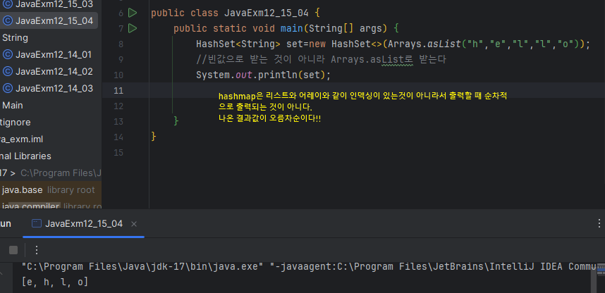   
- **HashSet** 중복값 제거 + 입력된 순서대로 출력되지 않는다. + 오름차순 출력

해당하는자료 교집합, 합집합, 차집합으로 해당하는 자료를 찾는다

- retainAll 교집합

- addAll 합집합

- removeAll 차집합(s1에만 해당하는 값만 나옴)

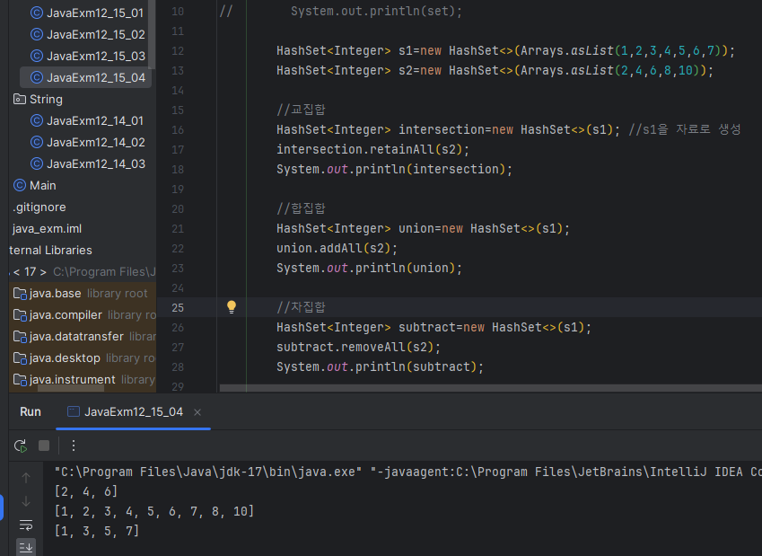   
(union 이름은 주어진 것)

array와 list는 주소값을 인덱싱

hashmap은 인덱싱이 없다.

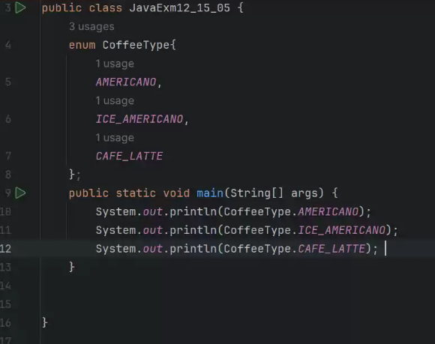  
- **enum** 으로 상수 집합을 만들고

public static void printCoffeePrice(CoffeeType) {

HashMap<CoffeeType, Integer> priceMap=new HashMap<>();

아메리카노 총 99잔 팔 수 있고 1잔남았을 때 팔리면 sold out이렇게 만드려고 하는 것

오브젝트로 해서 자료값으로 쓰겠다고 변수를 넣어놨다 () 하면 빈 값이 되는 것

위에 enum만들어놓은것 사용하지 않는 것

그렇게 되면 데이터 안에 만들어야 한다.

HashMap으로 CoffeType위에 만들어 놓은 자료를 가지고 온 것이다.

<문제>

1. 과목의 점수가 주어질 때 합계와 평균 구하기

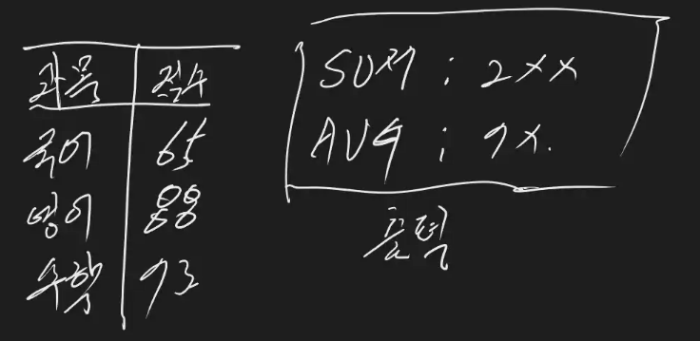

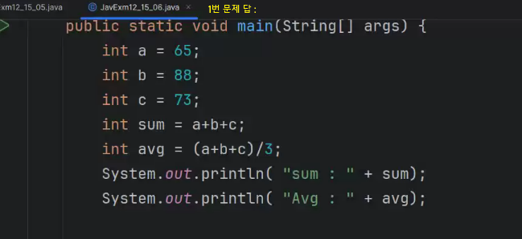

1. 주민번호를 가지고 출생년도와 번호부분 나눠서 출력

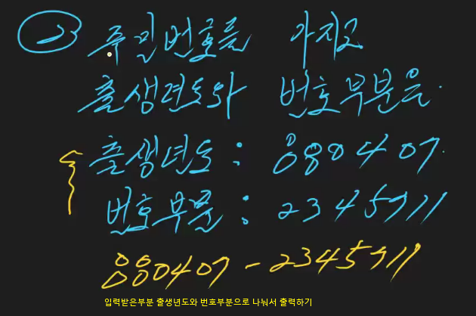

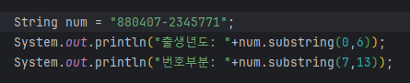 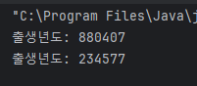  
풀어본 것

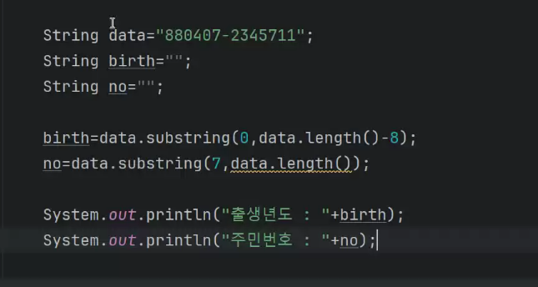  
선생님 답

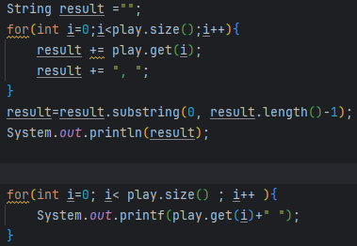  
나래님 답

1. 배열 값을 역순으로 출력하기

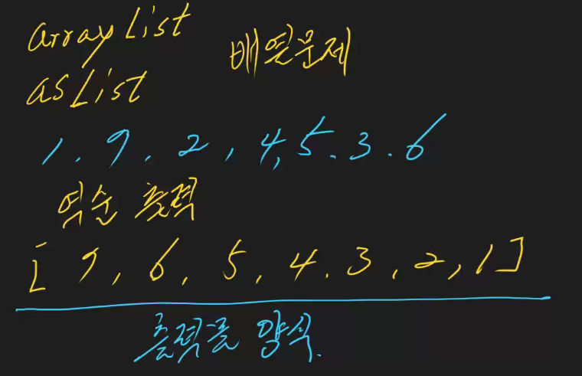  
.arrayList, asList사용 -> 역순출력

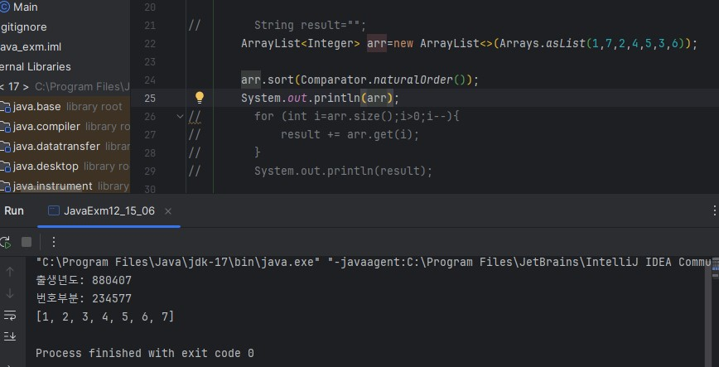 

오름차순으로 풀어본 것

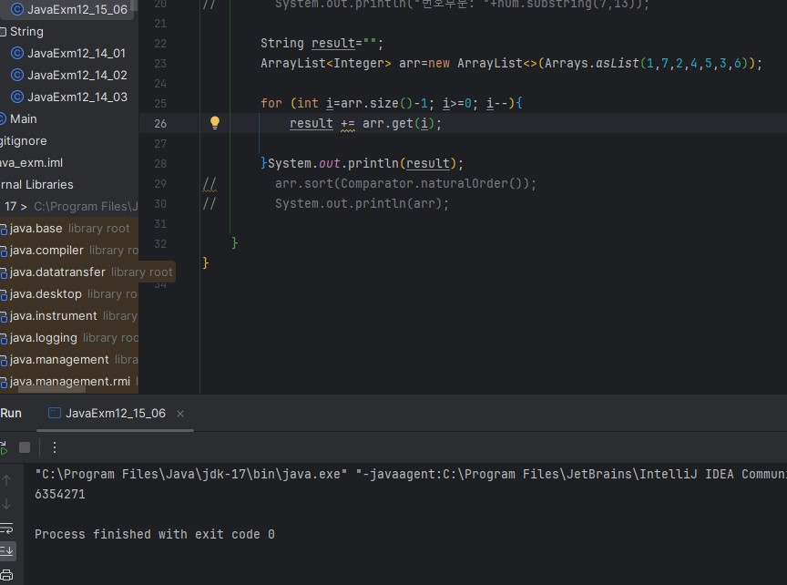 

for문으로 풀어본 것 => 주소값이 0~6이니까 길이에서 -1을 해주고 끝 값이 0이어야 함

1. 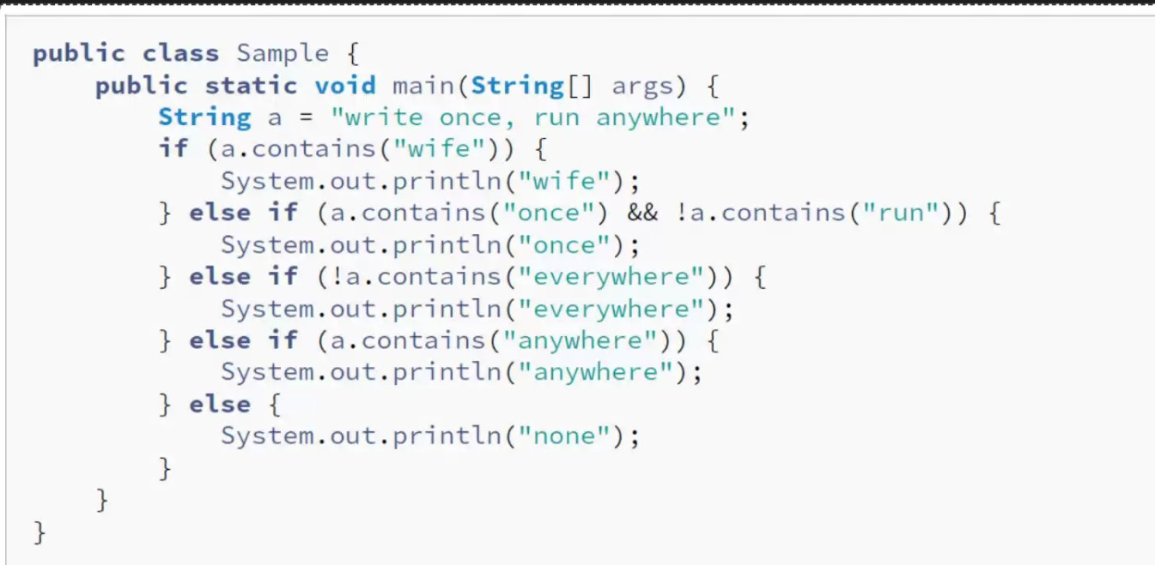맞는 것은?

* everywhere

*if같은 경우에

그 경우가 해당하면

출력하고 나간다.

*else if니까 true가   
나오는 순간 stop된다.

1. while 문을 사용해서 1~1000까지 3의 배수의 합을 구하라

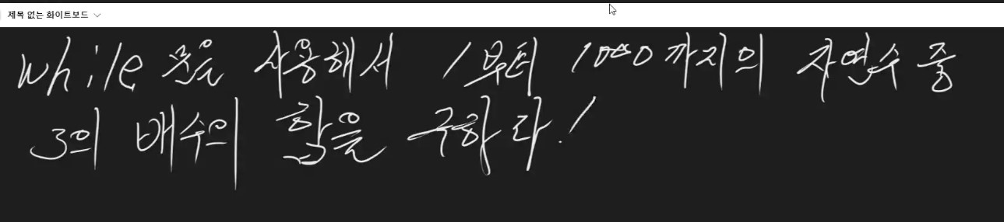

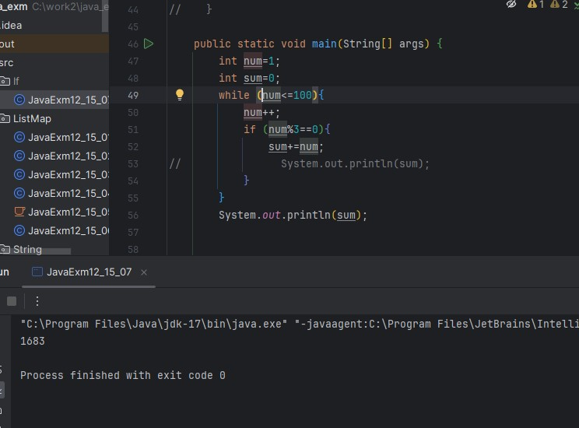 

1~1000인데, 100까지로 보고 100까지 구했다. 구한 방법

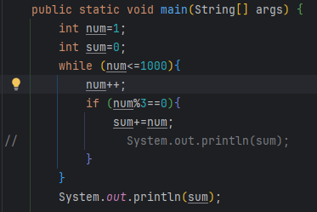   
1~1000까지 구한 것(위에 것에서 숫자만 바꿔줌)

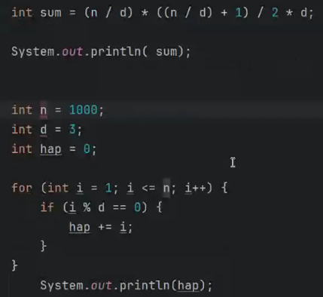

선생님 답(sum을 계산식에 넣어서 계산할 수 있다)

* 논리연산자

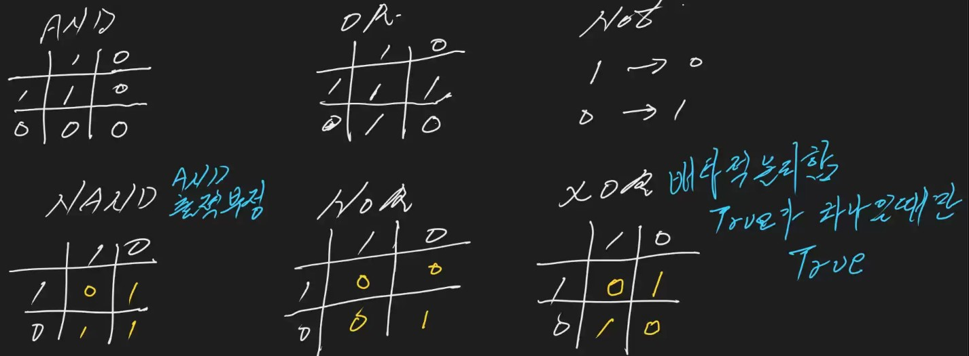  
AND 두개 다 true여야 true

OR 한개만 true 여도 true, 둘다 false일 때, false 나옴

NOT true이면 false, false이면 true

NAND 두개 다 true 이면 false (출력부정) _ and의 반대 값이 출력

NOR 한개라도 ture 이면 false (출력부정) _ or의 반대 값이 출력

XOR 배타적논리합 true가 하나일 때만 true

<https://m.blog.naver.com/junb7/222792228046>

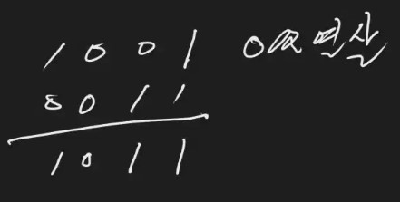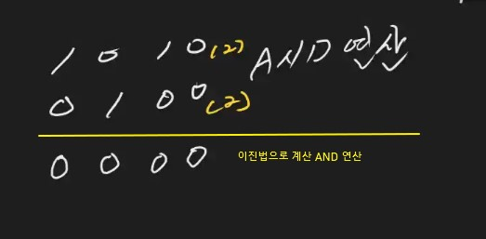

* Switch문

case별로 출력

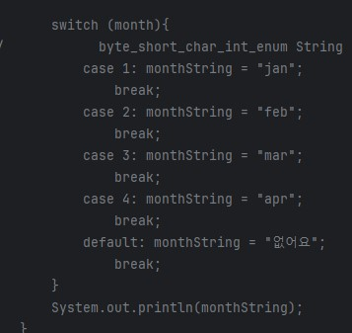

* While문

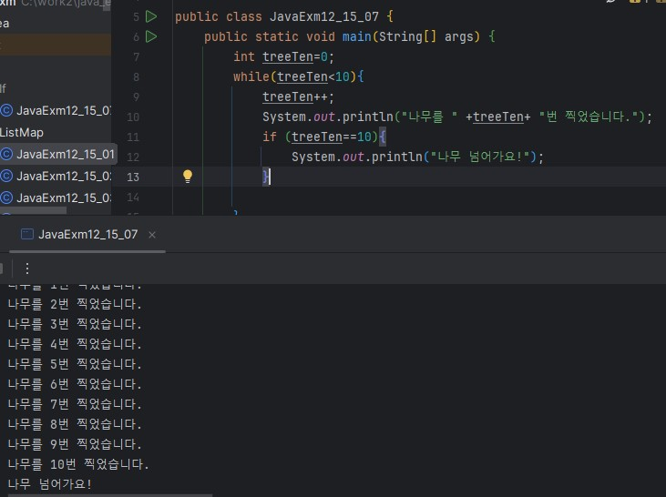

while문은 조건이 다 마무리 될 때까지 실행하는 것. (0에서 시작해서 10미만까지 실행할거다)

* For문

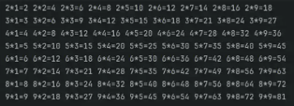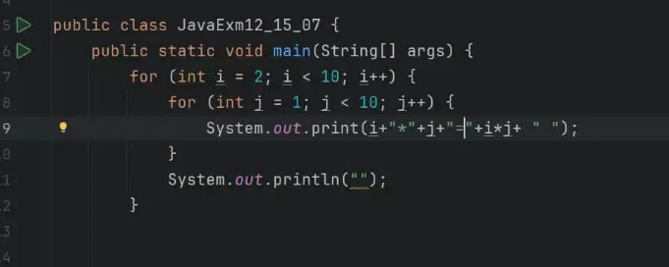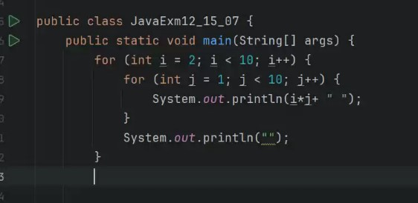

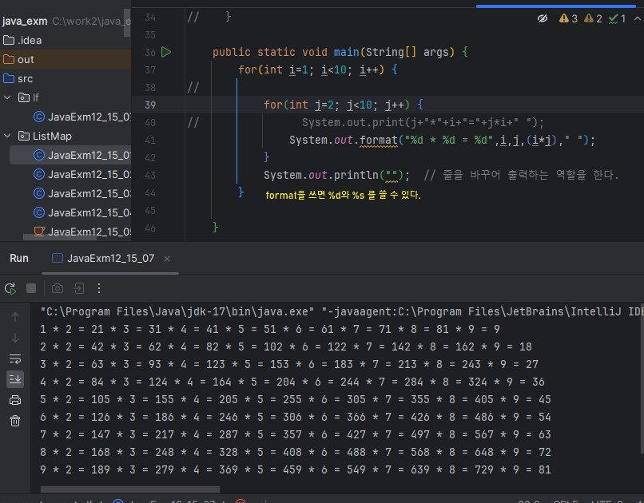구구단을 for문으로 실행



%d 와 %s를 써줘서 출력한 것 -> **format**을 쓸 때 가능  
i와 j를 거꾸로 써줘서 결과값이 1*2, 1*3 … 이렇게 설정해준 것

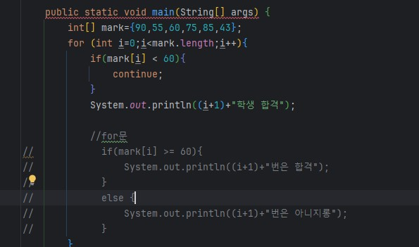

+ continue : continue를 쓰면 true가 되었을 때 조건문으로 돌아간다 (for문)

(그래서 그 값이 해당되면 다시 조건문으로 돌아가는 것.)

Println을 쓰면 강제 줄바꿈이 적용된다. 그래서 print를 쓰면 줄바꿈이 적용되지 않음

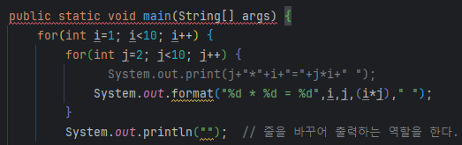

**이중for문 문제**

1. 결과값만 나오는 것에서 몇단인지 보여주게 설정하기

2. 2단 한줄씩인것을 2,3,4,단 으로 해주기

?? 궁금한것 continue가 if문 안에 사용되는 경우도 있는가 => 있다.